Covid-19

***Fallzahlen für den 25.03.2020 (Datenstand: ECDC, 24.03. 10:00; RKI 25.03. 01:00)***

* Fälle weltweit 380.384 (+39.419), davon 16.388 Todesfälle (+1.767); Fall-Verstorbenen-Anteil: 4,31 %.

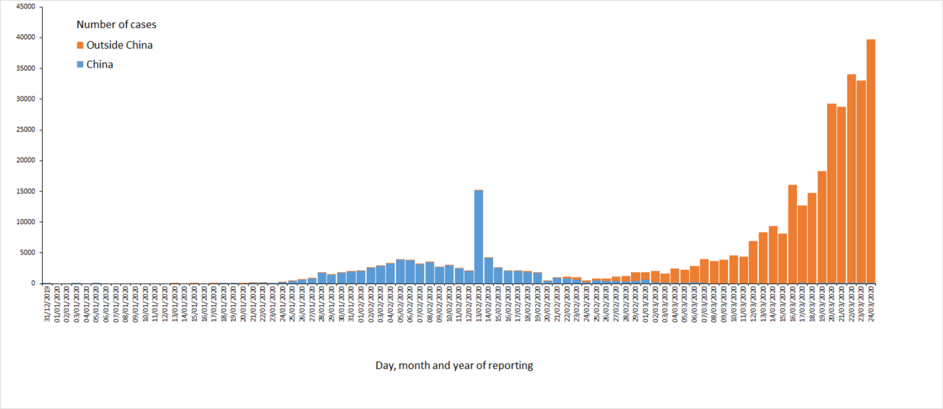

*Verteilung der COVID-19-Fälle weltweit, Stand: 24.03.2020.*

*Quelle:* <https://www.ecdc.europa.eu/en/geographical-distribution-2019-ncov-cases>

* China (inkl. Hongkong und Macau)
  + 81.748 (+99) Fälle (21,49% der Fälle weltweit), davon:
    - 3.283 (+7) Todesfälle; Fall-Verstorbenen-Anteil: 4,02 %.
* International (ohne China, mit Taiwan):
  + 184 Länder
  + 298.636 (+39.320) Fälle, davon:
    - 13.105 (+1.760) Todesfälle; Fall-Verstorbenen-Anteil: 4,39 %.
  + Italien 63.927 (21,41%) Fälle und 6.077 Todesfälle
  + Vereinigte Staaten 46.442 (15,55%) Fälle und 590 Todesfälle
  + Spanien 33.089 (11,08%) Fälle und 2.182 Todesfälle
  + Deutschland 31.555 (10,57%) Fälle und 149 Todesfälle
  + Iran 23.049 (7,72%) Fälle und 1.812 Todesfälle

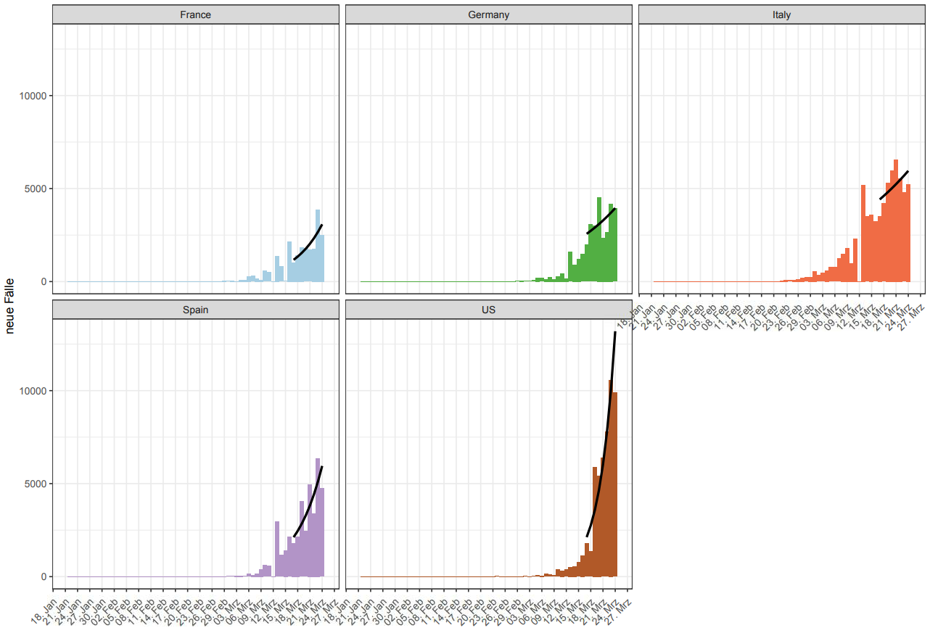

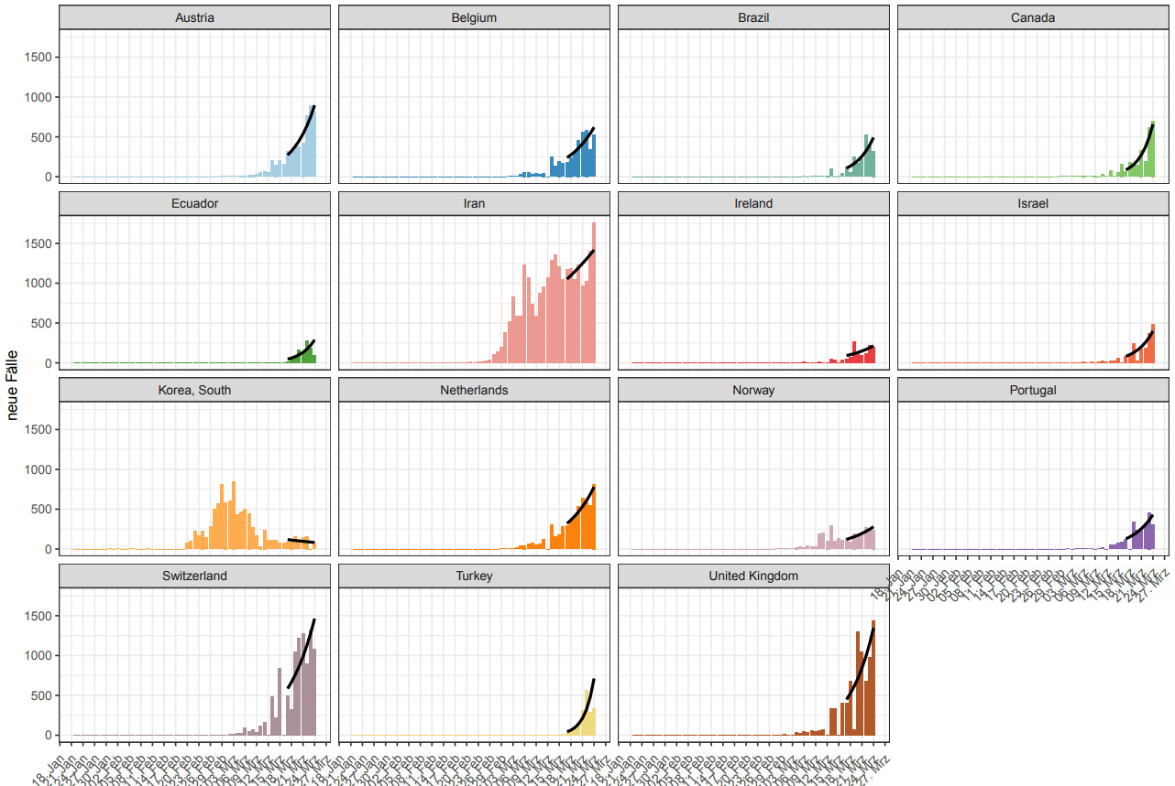

*Epidemiologische Kurven von COVID-19 Fällen der am stärksten betroffenen Länder außerhalb von China.*

*Datenquelle: Johns Hopkins CSSU, 25.03.2020 (01:00)*

* Europa (EU/EWR und UK):
  + 184.813 (+21.918) Fälle, davon:
    - 10.072 (+1.431) Todesfälle; Fall-Verstorbenen-Anteil: 5,45 %.
  + Italien 63.927 (34,59%) Fälle und 6.077 Todesfälle
  + Spanien 33.089 (17,9%) Fälle und 2.182 Todesfälle
  + Deutschland 31.555 (17,07%) Fälle und 149 Todesfälle
  + Frankreich 19.856 (10,74%) Fälle und 860 Todesfälle
  + Vereinigtes Königreich 6.650 (3,6%) Fälle und 335 Todesfälle

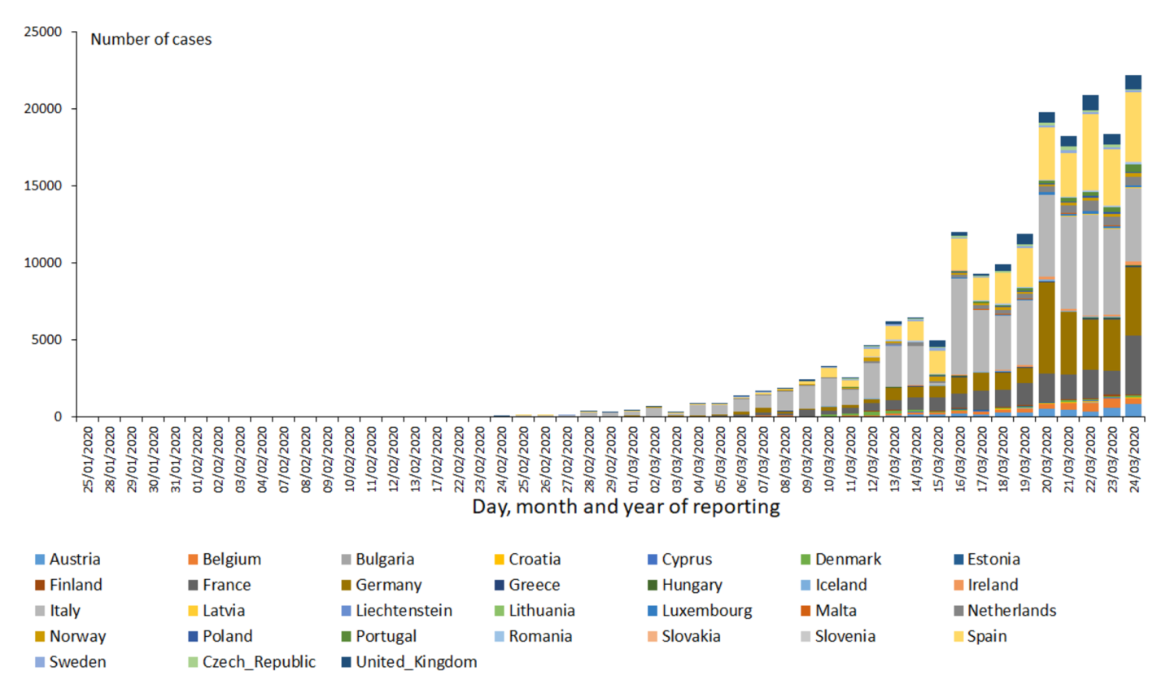

*Verteilung der im Labor bestätigten Fälle von COVID-19 in der EU/EWR und im Vereinigten Königreich, Stand: 24.03.2020*

*Quelle:* [*https://www.ecdc.europa.eu/en/cases-2019-ncov-eueea*](https://www.ecdc.europa.eu/en/cases-2019-ncov-eueea)